Testprint

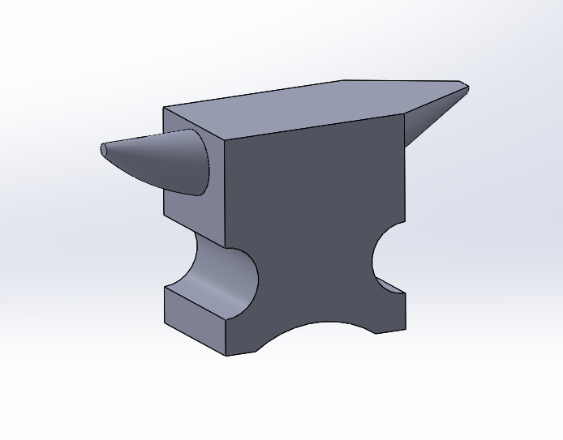
Deze opdracht heb ik gemaakt met Mike Janssen. Het was de bedoeling dat we een test print zouden maken om er achter te komen wat de vormnauwkeurigheid is van een 3D print.
We hebben een CAD tekening gemaakt van een aambeeld, omdat daar meerdere verschillende vormen, rondingen en vlakke stukken in zitten.
Resultaat:
De 3D print is er goed uit gekomen, maar er zijn wel wat min punten aan op te merken. De ronding aan de onderkant is goed begonnen maar slecht geëindigd. Het begon met meerdere dunne laagjes maar op de plek waar de ronding stopt begint de print draderig te worden en laten de draden wat los.
De maten globaal kloppen wel: L 60mm, B 20mm
De punt die aan de zijkant uitsteekt is afgerond aan de onderkant, de ronding is niet helemaal vlak en heeft zelfs op meerdere plekken uitstekende puntjes. Die zijn ontstaan door het op bouwen van lagen.
Verder is het een prima print geworden die zeker wel vormnauwkeuring is.

